Protocoll
Aufgenommen am 28. Nvbr 844 in der Herrschaft Kritschner Amtskanzley

Anwesende
die Gefertigten

Gegenstand
Aus Kritschner Amt hat mit Bericht vom 13. d. M Nr. 2236 sowohl an hochbischöflichen Gnaden als an das hochwürdigste Domkapitl die gleichlautende Anzeige erstellt, dass in der Nacht vom 12. auf den 13. d Mts. in die Krit. Amtskanzley mittels Ausbrechen eines eisernen Fenstergitters ein gewaltsamer Einbruch verübt, und aus einigen in der Kanzley befindlichen versperrten Schreibtischen nach deren Erbrechung bedeutende Geldsummen und zwar: aus dem Schreibtische des Herrn Amtmanns 1841 fr. 22 Xr wovon 874 fr. 12 1\4 Xr. Hft. Petersberger und 912 fl. 10 1\4 Xr. Probsteygüthliche Amtsgelder, 55 fr. aber des Amtmanns Privateigentum sind, aus dem Tische des Rentmeisters 20 fr. als dessen Privateigenthum, und aus dem Tische des Rentamtschreibers Jellinek an Steuer und Rentgeldern 50 fr.; ferner eine dem Amtmann gehörige silberne und eine ordinäre Uhr in Dose dann eine lederne Brieftasche entwendet worden sayen.
(…)
Die v. Schreibtische des Amtmannes, des Rentmeisters und des Rentamtschreibers wovon der erstere von Eichenholz und seine Laden und Fächer am festesten verwahrt sind, zeigen nach denen an denselben bereits vorgenommenen Reparaturen deutliche Spuren, dass die Sprengung der Schlösser an denselben durch zwischen die Laden gezwingtes Stemmeisen geschehen say: in folge dessen bei des Amtmannstische auch einzelne
Stücke Holz ausgebrochen wurden. Nur noch bemerkt, dass über den besagten Registraturzimmer und der Rentamtskanzley die Wohnung des Grundbuchsführers im ersten Stocke, über den anderen beiden Kanzleyzimmern des Amtmanns Wohnung sich befindn.
Nach dieser Lokalbesichtigung wurde zur Vernehmung des Hrn. Amtmann Kajetan Podlucky geschritten.
Nach voraus geschickter Erinnerung zur Wahrheitsaussage:
(…)
Ad 1. Gleich nach dem geschehenen Einbruch wurde nicht nur die Anzeige an die beiden hohen Obrigkeiten, sondern auch an das Brünner k. Kreisamt, dann Kriminalgericht und Polizey-direkzion – an letztere wegen allenfälliger Erforschung der verdächtigen Leute erstattet, worüber die konzeptiven Anzeigen vom 13. Nvbr. Die Erhebung des Thatbestandes, konnte aber von dem Gefertigten nicht vorgenommen werden, weil ihm solche gesetzlich nicht zustand (…)

2. In Ihrem erwähnten Berichte an die hohe Obrigkeit haben Sie selbst angeben, durch das k. Kreisamt mit Zirkulum vom 24 v Mths. von dem Bestehen einer gefährlichen Diebsbande in Kenntnis gesetzt werden zu seyn, in der Sie auch selbst die Thäter des Einbruchs vermühten. Was haben Sie in folge dieser Warnung für die allgemeinen Sicherheit und insbesondere für jene der Amtskanzley und der Kassen nebst den gewöhnlichen Maßregeln noch sonst für Verfügungen getroffen?

Ad 2. die kreisamtl. Verordnung vom 24. Oktober wegen herumziehen einer Diebsbande, welche die Kassen zu berauben beabsichtigt, ist am 7. d.M. hierorts eingelangt und am 9. November wurde solche beim Amtstage wie es die Bestättigung der erschienenen Gerüchten in Patentenbuche zeigt, öffentlich publicirt und hierbey ins besondere der Gemeinde Kritschen aufgetragen, die Nachtwachen zu verdoppeln, und auf die etwa eindringende Räuberbande, dann überhaupt auf fremde Leute besondere Aufmerksamkeit zu richten, nicht minder ist auch der obrig. Schlosswächter angewiesen worden, jeden vorbeygehenden genau zu beobachten und die Nachtwache genau zu pflegen. Derselbe hat auch wirklich die Kanzley beim Eingange jedoch nur in Vorhause das Schlosses, dann vor dem Schlosse selbst bemacht, in die Gegend wo der Einbruch rükwärts gegen die Feldseite geschah – dürfte aber derselbe nicht so oft des Nachts gekommen seyn, weil er den Einbruch nicht vermutete und der Meinung zu seyn schien, dass seine Gegenwart im Vorhause beim Einbruch in die Kanzley mehr nothwendig say. Zudem war eine sehr finstere Nacht, so dass wenn auch jemand von ihm einige Schritte entfernt gestanden wäre, er ihn nicht bemerkt hätte – dann muss bemerkt werden, dass dem Einbruch von den Dieben so genau berechnet gewesen seyn musste, dass sie gerade jenen Augenblick benutzt haben, als der Nachtwächter sich von draußen nach innen begab, und wahrscheinlich auch als ein alter Mann eingeschlafen ist.

(…)

4.Nach Inhalt Ihres… (pokračování první výřez)

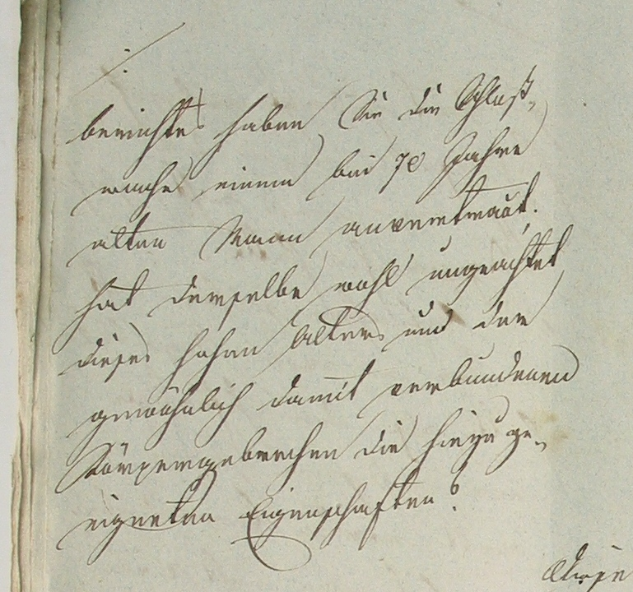

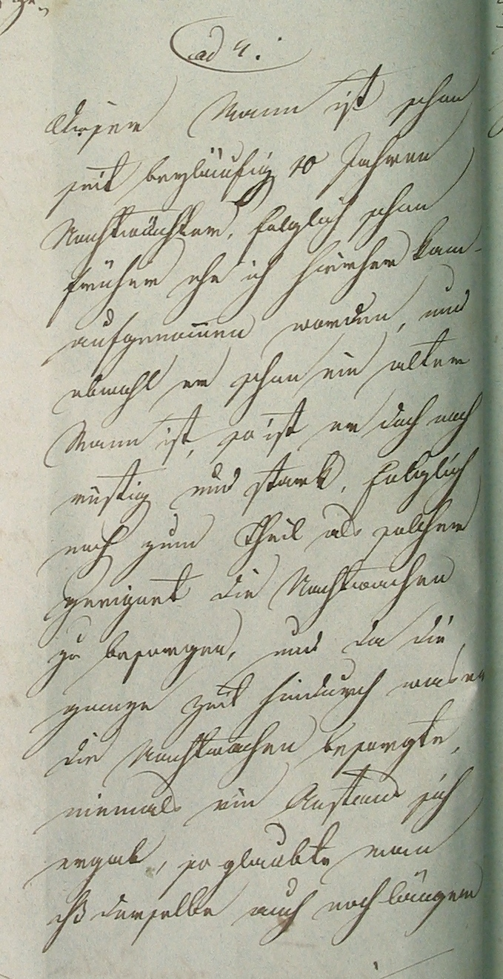

…zu diesem Dienste geeignet sey. (dokončení druhého výřezu)

